Bogotá D.C, 18 de diciembre de 2020
Señor
Gerente del Proyecto
Gn-.

ASUNTO: Revaluación Jurídica PROCESO DE MINIMA CUANTÍA No. MC.319-2020 CLUB MILITAR, cuyo objeto es la “MANTENIMIENTO Y RECARGA DE EXTINTORES DE LAS TRES SEDES DEL CLUB MILITAR.”
Respetuosamente y en atención a las ofertas presentadas dentro del proceso de MINIMA CUANTÍA No. MC- 319-2020-CLUB MILITAR, me permito remitir la evaluación jurídica efectuada a las ofertas que se encuentran dentro de los primeros TRES (3) puestos del orden de elegibilidad, según su oferta económica.

- PROPONENTE: Firma DISTRIBUIDORA MAES SAS, NIT. 901.188.686-8 Representada por Leonel Ricardo Gallego García identificado con CC No. 79.898.640 de Bogotá D.C.

OFERTA ORIGINAL

FIRMA | DOCUMENTOS DE CARÁCTER JURÍDICO | SI CUMPLE | NO CUMPLE
 | CARTA DE PRESENTACION DE LA PROPUESTA | X
 | - Manifestación | X
 | Fecha del documento  - SIN FECHA | X
 | Suscrita por : Leonel Ricardo Gallego García | X
 | CERTIFICADO DE EXISTENCIA Y REP LEGAL | X
 | GARANTIA DE SERIEDAD DE LA OFERTA No. |  | N/A
 | Vigencia DESDE xxxx HASTA |  | N/A
 | Valor asegurado |  | N/A
 | Amparos (seriedad de la oferta) |  | N/A
 | Firma del tomador |  | N/A
 | CONSTANCIA DEL CUMPLIMIENTO DE APORTES PARAFISCALES | X
 | -Fecha de expedición 14/12/2020 | X
 | -Manifestación | X
 | Suscrita por : Leonel Ricardo Gallego García | X
 | ANTECEDENTES DISCIPLINARIOS  (PROCURADURIA GENERAL DE LA REPUBLICA)  Fue Verificado online Rep. Legal y p jurídica | X
 | VERIFICACION BOLETIN DE RESPONSABLES FISCALES  (CONTRALORIA GENERAL DE LA NACIÓN)  Fue Verificado online Rep. Legal y p jurídica 15-12-2020 | X
 | VERIFICACION ANTECEDENTES JUDICIALES  Fue Verificado online Rep. Legal y P. jurídica 15-12-2020 | X
 | COMPROMISO ANTICORRUPCIÓN – | X
 | SG-SST | X
 | PACTO DE INTEGRIDAD | X
 | COMPROMISO DE CONFIDENCIALIDAD | X
 | CERTIFICADO DE MEDIDAS CORRECTIVAS RNMC- 15-12-2020 | X
 | LIBRETA MILITAR | N/A
CONCLUSION:
La firma DISTRIBUIDORA MAES SAS, NIT. 901.188.686-8, representado legalmente por Leonel Ricardo Gallego García identificado con CC No. 79.898.640 de Bogotá D.C, se encuentra HABILITADO, juridicamente para continuar en el proceso.

- PROPONENTE: Firma EXFUCOL, NIT: 13.245.122 REPRESENTADA LEGALMENTE POR, JORGE ALBERTO VERA CABEZA, CC. No 13.245.122 expedida en Cúcuta

OFERTA ORIGINAL

FIRMA | DOCUMENTOS DE CARÁCTER JURÍDICO |  | SI CUMPLE | NO CUMPLE
 | CARTA DE PRESENTACION DE LA PROPUESTA |  | X
 | - Manifestación |  | X
 | Fecha del documento  SIN FECHA |  | X
 | Suscrita por, JORGE ALBERTO VERA CABEZA |  | X
 | CERTIFICADO DE EXISTENCIA Y REP LEGAL |  | X
 | GARANTIA DE SERIEDAD DE LA OFERTA No. |  |  | N/A
 | Vigencia DESDE xxxx HASTA |  |  | N/A
 | Valor asegurado |  |  | N/A
 | Amparos (seriedad de la oferta) |  |  | N/A
 | Firma del tomador |  |  | N/A
 | CONSTANCIA DEL CUMPLIMIENTO DE APORTES PARAFISCALES |  | X
 | -Fecha de expedición 14-12-2010 |  | X
 | -Manifestación |  | X
 | Suscrita por, JORGE ALBERTO VERA CABEZA |  | X
 | ANTECEDENTES DISCIPLINARIOS  (PROCURADURIA GENERAL DE LA REPUBLICA)  Fue Verificado online Rep. Legal y p jurídica 14-12-2020 |  | X
 | VERIFICACION BOLETIN DE RESPONSABLES FISCALES  (CONTRALORIA GENERAL DE LA NACIÓN)  Fue Verificado online Rep. Legal y p jurídica 14-12-2020 |  | X
 | VERIFICACION ANTECEDENTES JUDICIALES  Fue Verificado online Rep. Legal y P. jurídica 14-12-2020 |  | X
 | COMPROMISO ANTICORRUPCIÓN 14-12-2020 |  | X
 | SG-SST |  | X
 | PACTO DE INTEGRIDAD- 14-12-2020 |  | X
 | COMPROMISO DE CONFIDENCIALIDAD- 14-12-2020 |  | X
 | CERTIFICADO DE MEDIDAS CORRECTIVAS RNMC 14-12-2020 |  | X
 | LIBRETA MILITAR |  | N/A
CONCLUSION:
La Firma EXFUCOL, NIT: 13.245.122 REPRESENTADA LEGALMENTE POR, JORGE ALBERTO VERA CABEZA, CC. No 13.245.122 expedida en Cúcuta, se encuentra HABILITADA, juridicamente para continuar en el proceso.

- PROPONENTE: Firma OMP INVERSIONES S.A.S, NIT: 900.255.113-3 REPRESENTADA LEGALMENTE POR, MARTHA CECILIA CABRERA QUISABONI, CC. No 36279454

OFERTA ORIGINAL

FIRMA | DOCUMENTOS DE CARÁCTER JURÍDICO |  | SI CUMPLE | NO CUMPLE
 | CARTA DE PRESENTACION DE LA PROPUESTA |  | X
 | - Manifestación |  | X
 | Fecha del documento  SIN FECHA |  | X
 | Suscrita por, MARTHA CECILIA CABRERA QUISABONI |  | X
 | CERTIFICADO DE EXISTENCIA Y REP LEGAL |  | X
 | GARANTIA DE SERIEDAD DE LA OFERTA No. |  |  | N/A
 | Vigencia DESDE xxxx HASTA |  |  | N/A
 | Valor asegurado |  |  | N/A
 | Amparos (seriedad de la oferta) |  |  | N/A
 | Firma del tomador |  |  | N/A
 | CONSTANCIA DEL CUMPLIMIENTO DE APORTES PARAFISCALES |  |  | NO CUMPLE
 | -Fecha de expedición |  |  | NO CUMPLE
 | -Manifestación |  |  | NO CUMPLE
 | Suscrita por, |  |  | NO CUMPLE
 | ANTECEDENTES DISCIPLINARIOS  (PROCURADURIA GENERAL DE LA REPUBLICA)  Fue Verificado online Rep. Legal y p jurídica 14-12-2020 |  | X
 | VERIFICACION BOLETIN DE RESPONSABLES FISCALES  (CONTRALORIA GENERAL DE LA NACIÓN)  Fue Verificado online Rep. Legal y p jurídica 15-12-2020 |  | X
 | VERIFICACION ANTECEDENTES JUDICIALES  Fue Verificado online Rep. Legal y P. jurídica 14-12-2020 |  | X
 | COMPROMISO ANTICORRUPCIÓN 14-12-2020 |  | X
 | SG-SST |  |  | NO CUMPLE
 | PACTO DE INTEGRIDAD- 14-12-2020 |  | X
 | COMPROMISO DE CONFIDENCIALIDAD- 14-12-2020 |  | X
 | CERTIFICADO DE MEDIDAS CORRECTIVAS RNMC 14-12-2020 |  | X
 | LIBRETA MILITAR |  | N/A

CONCLUSION:
- La firma OMP INVERSIONES S.A.S, NIT: 900.255.113-3 REPRESENTADA LEGALMENTE POR, MARTHA CECILIA CABRERA QUISABONI, CC. No.36279454, se encuentra RECHAZADO, juridicamente para continuar en el proceso.
No se evidencia el pago de seguridad social de este oferente en la plataforma de SECOP II, ni el documetno que acredita el pago de parafiscales.

CORDIALMENTE,
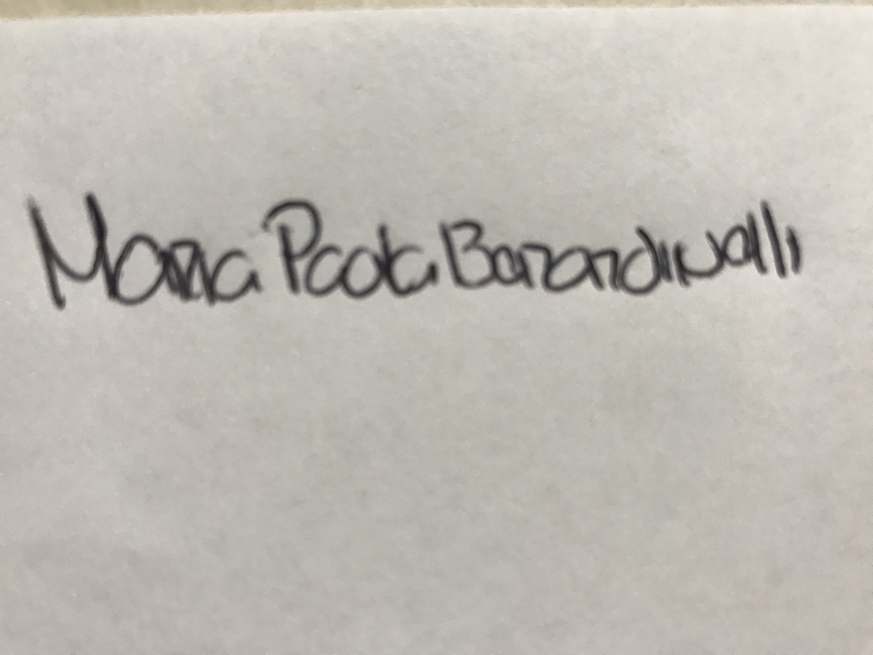
MARIA PAULA BERARDINELLI
Abg. Club Militar

